Kännelalp  seit 1899  Ferien- und Gruppenhaus  8753 MOLLIS / GL  Haustelefon: 079 950 22 99  Kontakt/Info Tel.: 055 642 55 50  E-Mail: markus.weisshaupt@bluewin.ch  Reservationen unter:  www.groups.ch/K-0382-0298 | 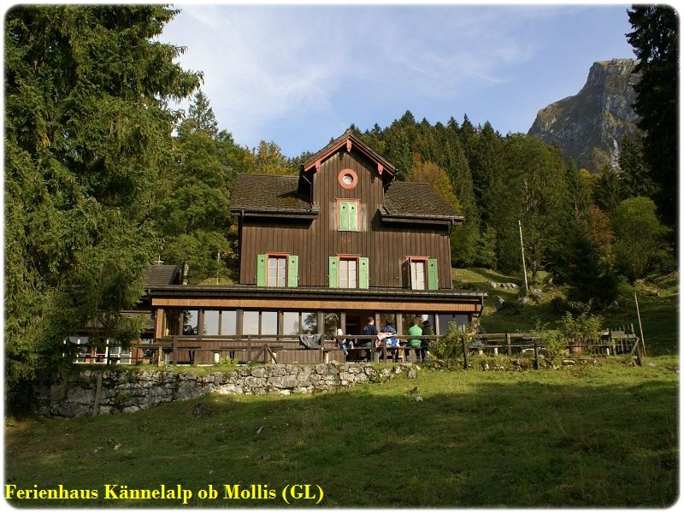

Das Ferienhaus Kännelalp wurde 1899 erbaut und damals für Sommerlager eingerichtet. 1911 wurde der Anbau, später die verglaste Veranda erstellt. Ständige Investitionen (u.a. Heizung, Küche, Einrichtungen) ermöglichen heute den ganzjährigen Betrieb dieses gemütlichen Ferien- und Gruppenhauses an einmaliger Allein- und Aussichtslage. Das Haus liegt auf 1150m Höhe inmitten herrlicher Alpweiden am Fusse des Fronalpstocks. 150m vor dem Haus gibt es genügend Parkplätze; die Zufahrt ist für Anlieferungen/Materialtransport möglich.
Die "Kännelalp" verfügt über total 40 Schlafplätze. Im Hauptgebäude 35 Betten (8 Zimmer: Vier 2er, je ein 5er, 6er, 7er und 9er Zimmer), eine grosse gemütliche Stube, eine Veranda (separater Essbereich), eine gut eingerichtete Küche, ein Dusch-/Waschraum und WC in jedem Stock. Im Anbau kann bei entsprechender Gruppengrösse ein zusätzliches 5er Zimmern genutzt werden. Alle Betten mit Kopfkissen, frischen Kopfkissenüberzügen und Wolldecken. Schlafsack und Leintuch/Hüttenschlafsack sind obligatorisch.
Das Haus ist sehr beliebt für Ferien-, Klassen-, Konfirmations- und Sportlager, für Kurse/Seminare oder Familienanlässe. Durch die Alleinlage sowohl bspw. für Musik oder auch für Ruhe suchende Kurse bestens geeignet. Das Haus bietet eine preisgünstige Unterkunft für junge und ältere Gäste. Die "Kännelalp" ist ein Nichtraucherhaus. Hunde sind im Parterre (Eingangsbereich/Stube/Veranda) willkommen.
Ab Bahnhof SBB Näfels-Mollis ist ein Anschlusstransport auf die Kännelalp durch den "Fronalp-Express" (konzessionierter Taxibetrieb Reust, Tel. 079 693 49 49) auf Bestellung möglich. Zu Fuss muss ab Mollis mit einer 2 bis 2.5 stündigen Wanderung geplant werden.
Sommer: | Der Spielplatz neben dem Haus ist für Volleyball eingerichtet. Es gibt einen Basketkorb und einen Tischtennistisch. Ein Lagerfeuerplatz, Aussengrill und Alpweiden rund um das Haus bieten viele Möglichkeiten für den Lagerbetrieb. Prächtige Fusswege mit Sicht ins Glarnerland, die Lindthebene und in Zürcher Oberland laden zu ausgedehnten Wanderungen in der herrlichen Alpenflora des Fronalpstockes ein. Zudem gibt es in der näheren und weiteren Umgebung lohnende Ausflugziele: Klöntal-Stausee, Freulerpalast, Schlachtdenkmal Näfels, Sportzentrum Linth-Arena SGU Näfels (Hallenbad), Vita-Parcours Mollis, Kraftwerk Linth-Limmern, Anna Göldi Muesum in Mollis, Landesplattenberg Engi u.v.m..
Winter: | Der Skilift am Ochsenberg führt direkt unterhalb des Hauses zum Skilift Randegg hinauf. Bergstation Randegg 1600 m.ü.M. Minime Wartezeiten am Skilift sowie anforderungsreiche Skipisten. Eine Loipe für Langläufer gibt es im nahegelegenen Mullerngebiet, einen Winterwanderweg und Anschluss an über 30km Schneeschuhtrails. Ideal für polysportive Schneelager.

Auskunft und  weitere Unterlagen: | Gudrun + Markus Weisshaupt, Sernftalstr. 111, 8765 Engi GL  Tel. G 055. 642 55 50 / P 055. 642 55 42 / Mob. 079 540 61 55
Lage und Zufahrt zur Kännelalp
Fronalpstock 2124m
Lage des Ferien- und Gruppen-hauses Kännelalp rund 700m oberhalb Mollis an Allein- und bester Aussichtslage auf die umliegenden Berge und Weitblick ins Zürcher Oberland.
Sobald die Sonne über dem Fronalpstock auftaucht, beste Sonnenlag bis zum Tagesende.
Aufstieg zu Fuss in circa 2 bis 2.5 Std. ab Mollis oder mit dem "Fronalp-Express" (Personen- und Materialtransport. (www.taxireust.ch).
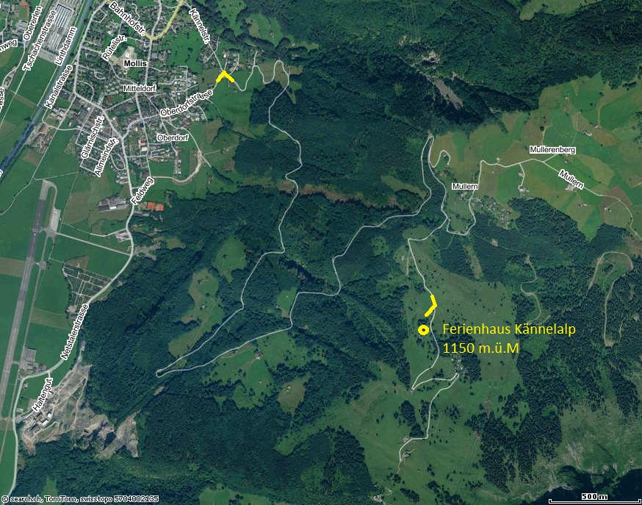
Autobahn A3, Ausfahrt Niederurnen Hauptstrasse Richtung Näfels/Glarus.
In Näfels beim Freulerpalast links abbiegen Richtung
Mollis/ Kerenzerberg.
Über die Linthbrücke nach Mollis. 250m nach der Kirche kommt rechts rechts die Abzweigung Mullern/Fronalp
Teils steile Bergstrasse mit Kreuzungsstellen (im Winter mit Allrad oder Ketten). Nach ca. 6km Abzweigung Fronalp.
Nach 1km rechts grosser Parkplatz. Hinten am Parkplatz zu Fuss 150m direkt zum Ferienhaus Kännelalp. Zufahrt zum Haus für Umschlag erlaubt.
Ergänzende Informationen und Fotos auf der neuen Webseite www.kaennelalp.ch
